**Segundo Proyecto de Simulación**

**Lógica Difusa**

Autor: Liset Silva Oropesa

Grupo: C411

Correo: [l.silva@estudiantes.matcom.uh.cu](mailto:l.silva@estudiantes.matcom.uh.cu)

Usuario: <https://github.com/Liset97>

Repositorio en Github:

Problema:

Todos los meses los trabajadores de cualquier empresa sienten una determinada $Satisfacción$ sobre el $Salario$ que reciben mensualmente. El $Salario$ se conforma por un $Salario Básico$, que depende del grado de escolaridad y cargo que ocupa el trabajador en el centro de trabajo, y un $Estímulo$ que depende del cumplimiento de los planes de producción mensuales y en que grado se cumplió. El problema a solucionar es determinar cuál es la Satisfacción del trabajador en un mes $x$ a partir de la relación entre el $Salario Básico$ y del $Estímulo$.

Clasificación del $Salario Básico$:

|  |  |
| --- | --- |
| Salario | Clasificación |
| 235-300 | Malo |
| 300-400 | Medio |
| 400-500 | Buen |

Clasificación del $Estímulo$:

|  |  |
| --- | --- |
| Estimulo | Clasificación |
| 0-20 | Bajo |
| 20-35 | Medio |
| 35-50 | Alto |

Clasificación de la $Satisfacción$ mensual:

|  |  |
| --- | --- |
| Escala | Clasificación |
| 1-2 | Mala |
| 3 | Media |
| 4-5 | Perfecta |

Principales ideas seguidas para la implementación del sistema:

Para la implementación del sistema de inferencia difusa propuesto, se han usado como funciones de pertenencia la Triangular y la Trapezoidal. En este caso, se tienen 9 funciones de pertenencia, una para cada categoria presentada. Como métodos de inferencia, se proponen el método de Mamdani y el método de Larsen. Luego que se lleva a cabo el proceso de agregación de las funciones resultantes luego del método de difusificación, se plantean como métodos de desdifusificación los métodos de Centroide, Bisección y el Mínimo de los Máximos.

El desarrollo del proyecto se realizó en $Python$.

Las Funciones de pertenencia para cada una de las variables fueron:

* $Salario$:

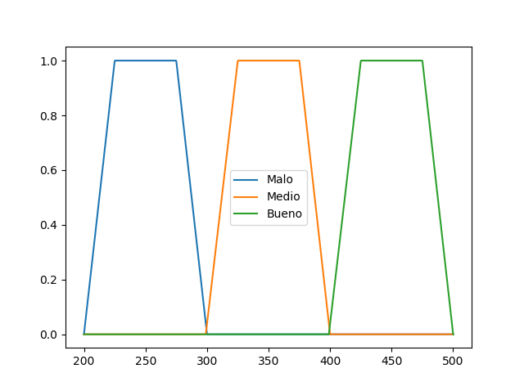

* $Estimulo$:

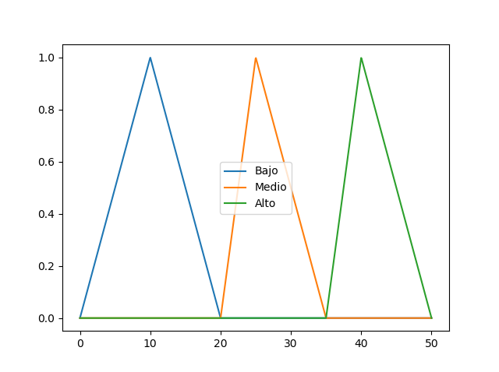

* $Satisfacción$:

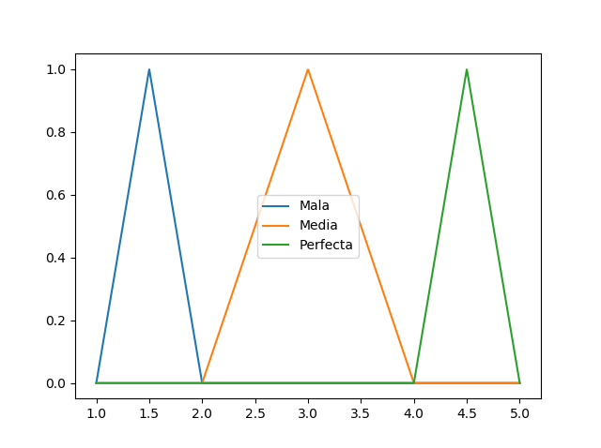

Reglas de inferencias:

1. Si el $Salario$ es **malo $∧$** el $Estimulo$ es **malo $⇒$** la $Satisfacción$ es **mala**.
2. Si el $Salario$ es **medio $∧$** el $Estimulo$ es **malo $⇒$** la $Satisfacción$ es **mala**
3. Si el $Salario$ es **bueno $∧$** el $Estimulo$ es **malo $⇒$** la $Satisfacción$ es **media**
4. Si el $Salario$ es **malo $∧$** el $Estimulo$ es **medio $⇒$** la $Satisfacción$ es **media**
5. Si el $Salario$ es **medio $∧$** el $Estimulo$ es **medio $⇒$** la $Satisfacción$ es **media**
6. Si el $Salario$ es **bueno $∧$** el $Estimulo$ es **medio $⇒$** la $Satisfacción$ es **media**
7. Si el $Salario$ es **malo $∧$** el $Estimulo$ es **alto $⇒$** la $Satisfacción$ es **media**
8. Si el $Salario$ es **medio $∧$** el $Estimulo$ es **alto $⇒$** la $Satisfacción$ es **perfecta**
9. Si el $Salario$ es **bueno $∧$** el $Estimulo$ es **alto $⇒$** la $Satisfacción$ es **perfecta**

Agregación:

Posteriormente, el resultado de la evaluación de los antecedentes de cada regla se relaciona con el consecuente aplicando un recorte o escalado (Mamdani o Larsen) según el valor de verdad del antecedente para obtener como salida de la regla un conjunto difuso y todas estas salidas se combinan mediante la unión dando como única salida un conjunto difuso.

Desfuzzificación:

Una vez hecha la agregación se realiza la desfuzzificación a la salida que producen los métodos de agregación, por medio de alguno de los métodos siguientes: $Centroid$, $Bisección$ o $Mínimo de los Máximos$.

Consideraciones obtenidas:

A partir del problema propuesto, se pueden llegar a varias conclusiones en cuanto a la comparativa entre los métodos de inferencia o entre los de desdifusificación. Por ejemplo las siguientes tablas muestran comparaciones entre los métodos de Larsen y Mamdani.

Mamdani:

|  |  |  |
| --- | --- | --- |
| Salario | Estimulo | Satisfacción |
| 250 | 22 | 2.50 |
| 300 | 22 | 2.99… |
| 325 | 22 | 2.99… |
| 400 | 22 | 3.08… |
| 475 | 22 | 3.49… |

Larsen:

|  |  |  |
| --- | --- | --- |
| Salario | Estimulo | Satisfacción |
| 250 | 22 | 2.50 |
| 300 | 22 | 2.99… |
| 325 | 22 | 2.99… |
| 400 | 22 | 3.06… |
| 475 | 22 | 3.49… |

Como se pudo apreciar en las tablas anteriores, ambos métodos se comportan casi de la misma manera, las diferencias son infimas, en el orden de las decimas.

Ahora veamos como se comportan los distintos métodos de desdifusificación:

Mandani:

|  |  |  |  |  |
| --- | --- | --- | --- | --- |
| Salario | Estimulo | Centroid | Bisección | Min. Max |
| 250 | 22 | 2.50 | 2.70… | 1.50… |
| 300 | 22 | 2.99… | 2.997… | 3.00… |
| 325 | 22 | 2.99… | 2.997… | 4.49… |
| 400 | 22 | 3.08… | 3.04… | 3.00… |
| 475 | 22 | 3.49… | 3.29… | 4.50 |

La tabla anterior nos muestra como los métodos de $Centriod$ y $Bisección$ son mas precisos y consistentes que el método de los $Mínimo de los Máximos$